Консультация
для родителей

«Пальчиковый театр

в жизни ребенка»

Музыкальный руководитель
МБДОУ № 19 г. Азова
Звягинцева Наталья Петровна

Ладошки нужны нам, чтобы умыться,
кашу поесть и компота напиться,
Еще можно с ними театр устроить,
и пальчики ваши на актерство настроить.
Играть, веселиться, вести свою роль будет в театре любимый герой
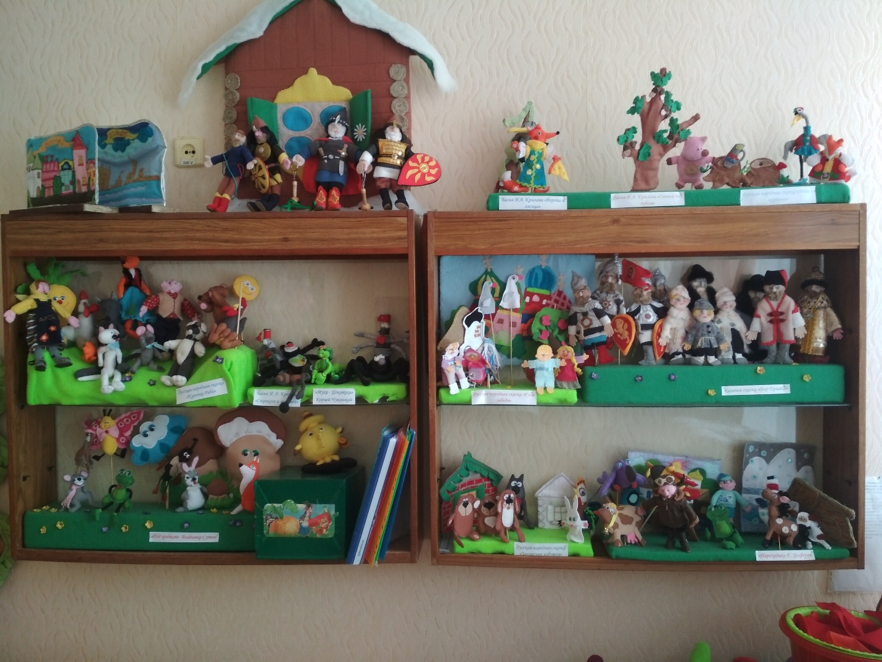Пальчиковый театр - отличная сюжетно-ролевая игра для дошкольников. Мир пальчиковых кукол- маленькая, но волшебная страна, в которой ребёнок играет, радуется, познаёт окружающее пространство, самого себя. Театр пальчиковых игр- меньшенький сынок в большой театральной семье.
Само слово «театр» подразумевает, что участники действия обязательно окунутся в многогранный мир искусства. С раннего детства все мамы рассказывают своим детям сказки, меняют интонацию голоса, чтобы ребенок глубже прочувствовал происходящее, сопереживал героям. Очень любят дети, когда во время рассказывания сюжет подкрепляется яркими картинками, а если герои сказки вдруг оживут, счастью ваших малышей не будет предела. Для этой цели подойдет пальчиковый театр, разновидность кукольного театра. Этот театр, всегда может быть под рукой, не займет много места и вовлечет ребенка в сказочный мир. Игрушки для пальчикового театра небольшого размера, они одеваются на палец. Хороши они тем, что одновременно можно управлять несколькими персонажами на одной руке. 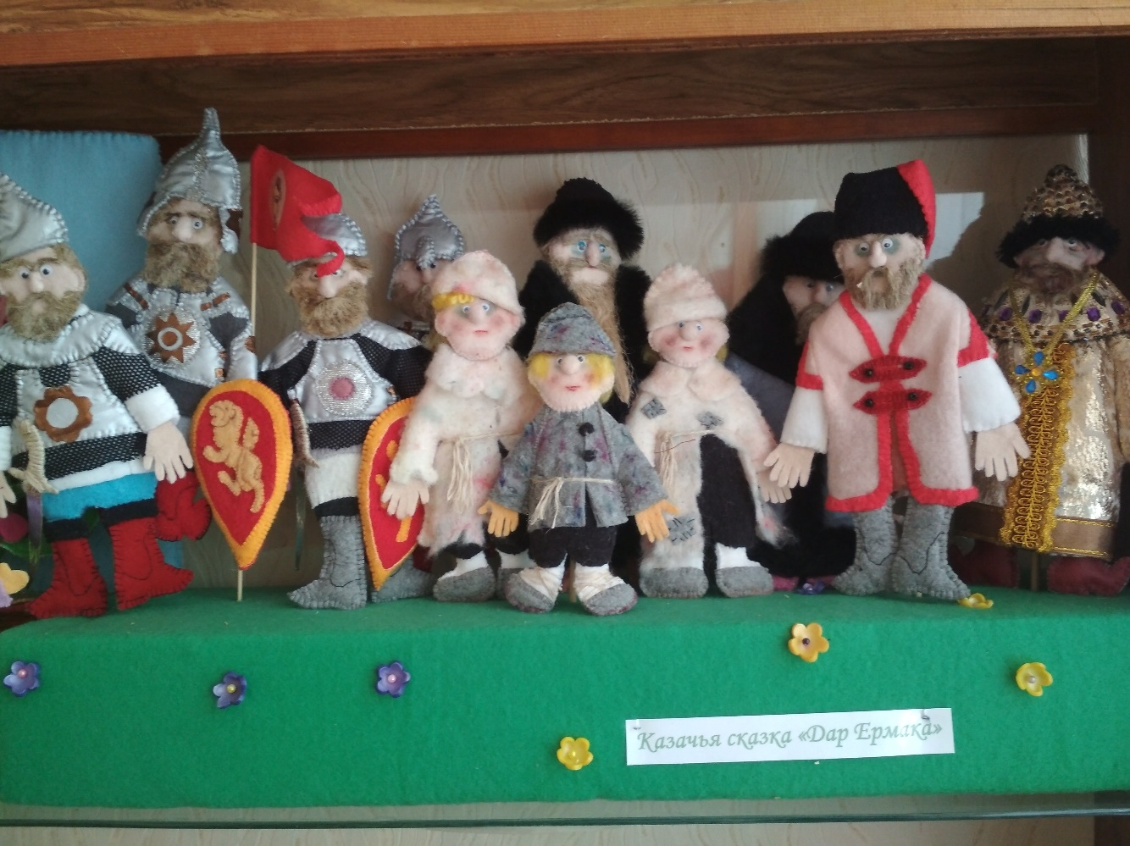
Что происходит, когда ребенок занимается пальчиковым театром?
1. Выполнение упражнений и ритмических движений пальцами приводит к возбуждению речевых центров головного мозга и резкому усилению согласованной деятельности речевых зон, что, в конечном итоге, стимулирует развитие речи. Если ребёнок будет выполнять упражнения, сопровождая их короткими стихотворными строчками, то его речь станет более чёткой, ритмичной, яркой. Расширяется словарный запас
2. Игры с пальчиковым театром создают благоприятный эмоциональный фон, развивают умение подражать взрослому, учат вслушиваться и понимать смысл речи, повышают речевую активность ребёнка.
3. Малыш учится концентрировать своё внимание и правильно его распределять. Повышается усидчивость, подключая слуховое и тактильное восприятие.
- Знакомить с народным творчеством.
- Обучать навыкам общения, игры, счёта.
4. Развивается память ребёнка, так как он учится запоминать определённые положения рук и последовательность движений. У малыша развивается мышление, воображение и фантазия. Овладев всеми упражнениями, он сможет «рассказывать руками» целые истории.
5. Развитие мелкой моторики пальцев. Развивается точность и выразительность, координация движений. Усиливаеся контроль за выполняемыми движениями. Кисти рук и пальцы приобретают силу, хорошую подвижность и гибкость, а это в дальнейшем облегчит овладение навыком письма.
6. В процессе перемещения персонажей по сцене развивается пространственное мышление (такие важные понятия как «лево» и «право», вниз и верх, предыдущий и следующий отрабатываются в игровой ненавязчивой форме); возможность самовыражения на сцене развивает артистические и творческие способности
Отличным помощником в работе с пальчиковым театром является пальчиковая гимнастика.
С КАКОГО ВОЗРАСТА МОЖНО НАЧИНАТЬ ВЫПОЛНЯТЬ ЭТИ УПРАЖНЕНИЯ?
Некоторые специалисты советуют заниматься пальчиковой гимнастикой с 6-7 месяцев. Но и в более позднем возрасте занятия будут очень полезны и эффективны.
Начинать можно с ежедневного массажа кистей рук и пальцев по 2-3 минуты:
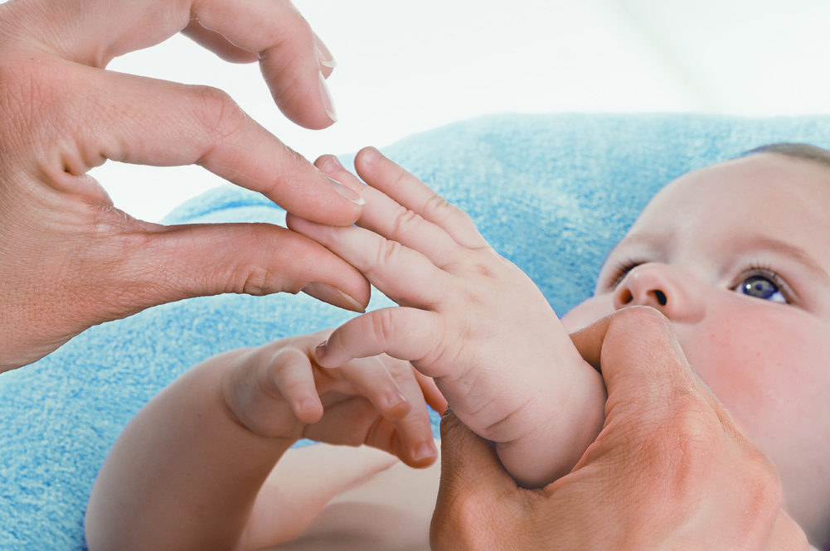
1) поглаживать и растирать ладошки вверх — вниз;
2) разминать и растирать каждый палец вдоль, затем — поперёк;
3) растирать пальчики спиралевидными движениями.
1. Сначала все упражнения выполняются медленно. Следите, чтобы ребёнок правильно воспроизводил и удерживал положение кисти или пальцев и правильно переключался с одного движения на другое. При необходимости помогите малышу или научите его помогать себе второй рукой.
2. Упражнения отрабатываются сначала одной рукой, если не предусмотрено участие обеих рук. Затем — другой рукой. После этого — двумя одновременно.
3. Некоторые упражнения даны в нескольких вариантах. Первый — самый лёгкий.
4. Каждому упражнению соответствует свой рисунок для создания зрительного образа. Сначала покажите ребёнку цветной рисунок или игрушку и объясните, как должно выполняться упражнение. Постепенно надобность в объяснениях отпадает: вы показываете картинку, называете упражнение, а малыш вспоминает, какое положение кистей рук или пальцев он должен воспроизвести.
ВСЕ УПРАЖНЕНИЯ МОЖНО РАЗДЕЛИТЬ НА ТРИ ГРУППЫ.
I группа. Упражнения для кистей рук: 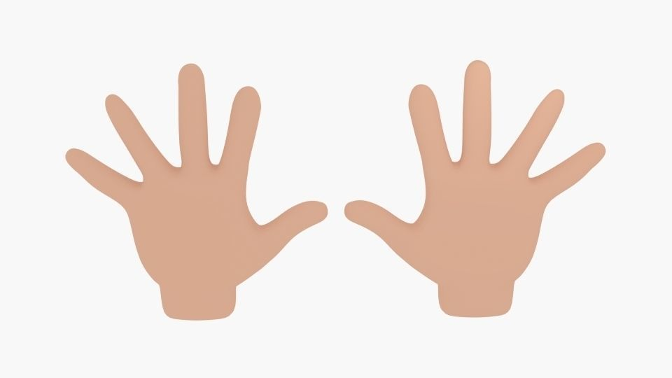
— развивают подражательную способность, достаточно просты и не требуют тонких, чётких движений;
— учат напрягать и расслаблять мышцы;
— развивают умение сохранять положение пальцев некоторое время;
— учат переключаться с одного движения на другое.
«Флажки»
Вариант 1. Исходное положение. Расположить ладони перед собой. Одновременно опускать и поднимать ладони, сопровождая движения стихами. Если ребёнок легко выполняет это упражнение, можно предложить опускать и поднимать ладони, не сгибая пальцы.
Я в руках флажки держу
И ребятам всем машу!
Вариант 2. Поочерёдно менять положение рук на счёт: «раз-два». «Раз»: левая рука — выпрямлена, поднята вверх, правая рука — опущена вниз. «Два»: левая рука — опущена вниз, правая рук — поднята вверх.
II группа. Упражнения для пальцев условно статические:
— совершенствуют полученные ранее навыки на более высоком уровне и требуют более точных движений.
«Улитка» 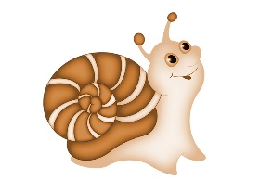
Исходное положение. Указательный, средний и безымянный пальцы прижаты к ладони. Большой палец и мизинец то выпрямляются, то прячутся. Выполнять упражнение сначала каждой рукой по очереди, потом двумя руками одновременно. Можно изобразить как улитка ползёт по столу.
Улитка, улитка! Высуни рога!
Дам тебе я хлеба или молока!
«Пчела» 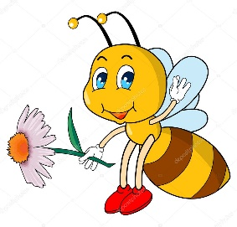
Выпрямить указательный палец, остальные пальцы прижать к ладони большим пальцем. Вращать указательным пальцем.
Жу-жу-жу, жу-жу-жу,
Над цветами я кружу!
III группа. Упражнения для пальцев динамические:
— развивают точную координацию движений;
— учат сгибать и разгибать пальцы рук;
— учат противопоставлять большой палец остальным.
«Семья»
Сжать пальчики в кулачок, затем по очереди разгибать их, начиная с большого пальца.
Этот пальчик — дедушка,
Этот пальчик — бабушка,
Этот пальчик — папочка,
Этот пальчик — мамочка.
Этот пальчик — это Я.
Вот и вся моя семья.
На слова последней строчки ритмично сжимать и разжимать пальцы.
Любые упражнения будут эффективны только при регулярных занятиях. Занимайтесь ежедневно около 5 минут.
Варианты игры в пальчиковый театр для детей зависят от возраста ребенка:
- Дети 1-2-х лет готовы к простейшим сценариям, разыгрывать которые лучше одной рукой.
- с трех лет можно вводить вторую руку и усложнять сценарий.
- в 4-5 лет дети способны проигрывать несколько действий, последовательно сменяющих друг друга.
Сначала можно просто познакомить малыша с куколками, дать ребенку потрогать и рассмотреть всех героев сказки. Затем надевать поочередно персонажей себе на пальчики и общаться с ребенком от их имени. Затем предложить ребенку одеть куколку на пальчик и попробовать пообщаться друг с другом. Далее можно разыграть перед ребенком сказку. Дети лучше воспринимают всем известные русские народные сказки: «Репка», «Колобок», «Теремок». Причем лучше перед этим прочесть сказку, рассмотреть картинки, обсудить с малышом героев, развитие сюжета. Сначала занятия с пальчиковым театром проходят чисто как театральные представления. Как только малыш усвоит, как играть в куколки, можно приступать к совместным постановкам. Для начала научите ребенка играть одной рукой, по мере его взросления нужно выбирать более сложные сказки, стихи и песенки, состоящие из нескольких действий, с большим количеством героев.
Во время театральных действий обязательно делайте акцент на интонацию речи каждого персонажа (мышка говорит тонким голосом, медведь – басом и т.д.). Развивайте у ребенка интонацию голоса и звукоподражательные навыки.
От сюжетной игры нужно переходить к режиссерской.
Высокий уровень развития мелкой моторики свидетельствует о функциональной зрелости коры головного мозга и о психологической готовности ребёнка к школе. Замечено, что игры и упражнения на развитие мелкой моторики оказывают стимулирующее влияние на развитие речи. Они являются мощным средством поддержания тонуса и работоспособности коры головного мозга, средством взаимодействия её с нижележащими структурами.
В процессе игр и упражнений на развитие мелкой моторики у детей улучшаются внимание, память, слуховое и зрительное восприятие, воспитывается усидчивость, формируется игровая и учебно-практическая деятельность.

Пальчиковый театр хорошо использовать в образовательном процессе. Игровая форма проведения занятия способствует раскрепощению ребенка, созданию атмосферы свободы в игре. В непосредственную образовательную деятельность вводятся персонажи, которые помогают детям усвоить те или иные знания, умения и навыки.
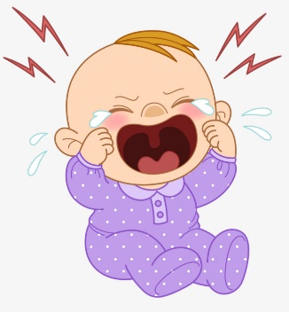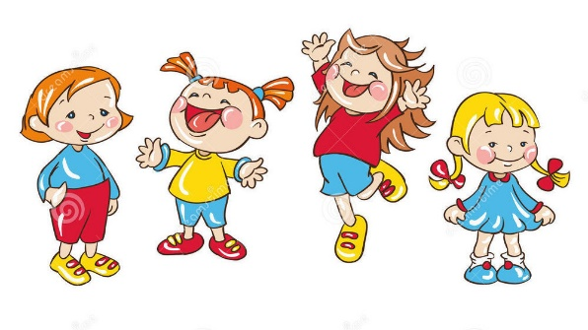
Использование пальчикового театра многогранно: у вас возникла конфликтная ситуация или срочно нужно уладить спор между малышами или проблема, связанная с общением со сверстниками, родителями, воспитателями, отражение страхов и тревог ребенка, разбор уже случившихся конфликтов и поиск правильного выхода из них - подключите пальчиковые куклы, возьмите и сымитируйте эту ситуацию, решите ее с помощью сказочных персонажей. Задавая задачу ребенку создать импровизацию на ту или иную педагогически-неоднозначную ситуацию, вы сможете лучше понять своего малыша, мотивы и причины того или иного его поведения.
Даем тему, например: «Маленький бельчонок не захотел слушаться маму и ускакал далеко в лес один». Задавайте малышу наводящие вопросы: Что случилось с бельчонком? Страшно ли ему стало в чаще, или он продолжил весело гулять? Кого он встретил по пути? Как он нашел дорогу к дому? При помощи инсценировок можно проиграть и важные изменения в жизни ребенка, такие как поход в детский сад, обретение новых друзей. По ходу постановки Вы сможете подсказать ребенку правильную модель поведения в разных ситуациях. Миниатюрные пальчиковые актеры станут незаменимыми помощниками в воспитании. Они помогут и отругать в случае необходимости, и разъяснить важные моменты. Ведь высказанная иносказательно мораль не вызывает отторжения и обиды на якобы несправедливую строгость родителей, зато со стороны гораздо лучше видно, какой зверь ведет себя нехорошо, неправильно.
Пальчиковый театр, помимо прочего,э то еще и возможность пообщаться с ребенком вне привычной схемы ребенок-родитель, играя на равных вы станете ближе друг другу, а малыш сможет на какое-то время почувствовать себя самостоятельным и взрослым.

Уникальность пальчикового театра неоспорима. Он помогает справиться с застенчивостью, объединяет в себе различные виды творчества, в них ребенок и участник, и зритель и творец.
Использование пальчикового кукольного театра в работе по песенному творчеству.
Пальчиковый театр способствует развитию песенного творчества. Дети с радостью занимаются песенным творчеством с использованием пальчиковых кукол. Куклы помогают ребенку перевоплотиться, раскрепоститься и избавиться от скованности и стеснительности. С помощью кукол дети начинают сочинять диалоги, отвечать на простые вопросы, подбирать нужные песенные интонации. Занятия с использованием пальчиковых кукол проходят ярко и продуктивно, что способствует повышению интереса детей к песенному творчеству. Поэтому пальчиковый кукольный театр незаменим в работе по песенному творчеству и вне занятий (дома и в самостоятельной музыкальной деятельности в детском саду). При этом ребенок может использовать несколько персонажей, что расширяет творческие возможности и самое главное побуждает детей с желанием заниматься песенным творчеством.
Например, первый концерт можно организовать на базе известных стихов А. Барто: «Зайка», «Мишка», «Слон», «Лошадка», «Мышка».
Какими бывают пальчиковые театры?
Существуют разнообразные виды пальчикового театра, изготовленные по различным технологиям, учитывающим физиологические возможности детей.
1.Пальчиковый театр из бумаги. Пожалуй, самый простой вид пальчикового тетра, который можно сделать вместе с ребенком. Недостатком такого вида кукол является их недолговечность. За счет своей облегченности данный вид пальчикового театра рекомендуется использовать на начальном этапе работы с детьми всех возрастных групп.
2.Пальчиковый театр из ткани. Такой театр можно приобрести в магазинах. Также его можно сделать своими руками, но предварительно заготовив выкройку. За счет материала является весьма функциональным. Может быть использован во всех возрастных группах.
3.Пальчиковый театр из бросового и природного материала. Еще один вид простого в изготовлении пальчикового театра. Материалом могут послужить различные стаканчики, кусочки ткани, нитки, пуговицы, пластмассовые ложки и вилки и т.д. Изготовить такой театр можно вместе с детьми, предварительно заготовив материал. Необходимое условие: безопасность используемого материала. Такой пальчиковый театр можно использовать во всех возрастных группах при соблюдении учета физиологии детей.
4.Деревянный пальчиковый театр. Приобрел широкое распространение в различных интернет — магазинах. Производители упаковывают такой театр в разнообразные «коробочки», соответствующие тематике того или иного произведения. Фигурки могут быть использованы и в качестве настольного театра. Часто используется на младшей группе за счет маленького углубления для пальца. Основной недостаток заключается в сложности подбора размера кукол для каждого ребенка.
5.Вязанный пальчиковый театр. Один из самых долговечных и удобных в использовании видов пальчикового театра. Основное условие: владение навыками вязания, а также наличие определенных схем для вязания того или иного персонажа. Куклы такого пальчикового театра получаются очень «живыми», мягкими и приятными в употреблении. Может использоваться во всех возрастных группах.
6.Пальчиковый театр из шерсти, сваленной методом фильцевания, и ткани. Фильцевание или сухое валяние – это процесс изготовления изделий при помощи специальных игл, которые перемешивают и спутывают волокна шерсти. Сухое валяние подходит для создания объемных изделий: игрушек, декоративных фигурок, авторских кукол, нанесения рисунков на фетр и войлок.
7. Пальчиковый театр «Кукольные головки». Как правило, фабричный. Может быть изготовлен из резины или пластмассы. Требует от ребенка владения определенной техникой, так как является самым сложным в употреблении.
Пальчиковый театр можно купить, а можно изготовить самим. Героев можно слепить из соленого теста и глины, а потом раскрасить, можно склеить из бумаги, связать, сплести, сшить и даже сделать из бросового материала.
Порадуйте детей театральной игрой, ведь она помогает сплотить детский коллектив.

